Внеклассное мероприятие по теме «Здоровье человека и безопасность жизни»

Подготовила Волобуева Л. Н., учитель географии и ОБЖ УКП «РДБ» ГОУ РК «РЦО» г. Сыктывкара

Предметная область: естествознание.
Участники (класс): обучающиеся 5- 11 классов.
Цель: сохранение и укрепление здоровья учащихся, пропаганда зорового образа жизни.
Задачи:
- выработка новых знаний и умений по теме «Здоровье человека и безопасность жизни»;
- развитие у учащихся здоровьесберегающего мышления;
- формирование умения работать в группе, самостоятельности при получении новых знаний, умения выражать своё мнение, оценивать свою деятельность;
- приобретение навыков оказания первой помощи пострадавшему человеку, умения действовать в сложных нестандартных ситуациях;
- развитие творческих способностей учащихся.
Оборудование: ноутбук.
Средства обучения: презентация «Здоровье человека и безопасность жизни», иллюстрации с изображениями поражённых вредными привычками органов человека, ядовитых животных и растений, карточки с заданиями, йод, бинт, клей, ватман и фломастеры для оформления результатов.
Цель использования мультимедийных компонентов: cоздание позитивного эмоционального настроя, формирование интереса к здоровому образу жизни, активизация познавательной деятельности учащихся, реализация дидактического принципа наглядности.
Ожидаемые результаты: повышение познавательного интереса к учебному предметам «География» и «ОБЖ», приобретение навыков оказания первой помощи пострадавшему человеку.
Актуальность. «Здоровье не купишь – его разум дарит» - гласит народная пословица. Здоровье человека в огромной степени зависит от здорового образа жизни, поэтому нужно знать и постоянно соблюдать правила сохранения и укрепления здоровья.
Ход мероприятия
Эпиграф:
«Здоровье не купишь – его разум дарит».

- Постановка цели.
На данном этапе учитель создаёт условия для активного включения в мероприятие, вызывает любопытство, импульс к изучению новой темы.
Учитель: Какое у вас настроение?
Игра «Покажите руки!»
А теперь давайте поработаем и посмотрим, как изменится ваше настроение в конце нашего мероприятия.
Итак, здравствуйте! (учитель здоровается с каждым учеником). Я не просто говорю вам: «Здравствуйте!», я желаю вам самое главное – быть здоровыми. Но для того, чтобы это пожелание сбылось, вы и сами должны немало постараться.

- Изучение нового материала.
Данный этап предусматривает активную работу с разными источниками информации: презентация, дидактический материал, карточки с заданиями, самостоятельно и с помощью учителя.
1) Беседа.
- Здоровый образ жизни – что это?
Учащиеся обсуждают вопрос и делают вывод, работают с карточками – заданиями, подбирают подходящие пословицы.
Вывод: здоровый образ жизни – это постоянное соблюдение правил сохранения и укрепления здоровья.
Пословицы:
Здоровье не купишь – его разум дарит.
В здоровом теле – здоровый дух.
Честь и здоровье береги смолоду.

2) Правила здорового образа жизни.
Какие главные правила здорового образа жизни вы знаете? Перечислите их.
Учащиеся перечисляют правила здорового образа жизни:
- Соблюдай чистоту!
- Правильно питайся.
- Сочетай труд и отдых.
- Больше двигайся!
- Знай во всём меру.
- Не заводи вредных привычек.
3) Беседа о вредных привычках.
- Поговорим подробнее о вредных привычках. Самые опасные из них – курение, употребление алкогольных и наркотических веществ (просмотр презентации).
- Откуда берутся эти вредные привычки? С чего же всё начинается?
Учащиеся обсуждают вопрос и делают выводы.
- Вредные привычки начинаются с малого: кто-нибудь будет уговаривать вас всего лишь попробовать сигарету, спиртное, наркотик или покажет пример. Не поддавайтесь таким уговорам и не следуйте дурному примеру. Избавиться от вредных привычек очень и очень трудно. Гораздо разумнее их не заводить.
4) Ядовитые животные и растения России и РК.
- Используя презентацию, учитель рассказывает об опасных представителях органического мира России и РК, о вреде, который они могут нанести человеку, о мерах безопасности.
Ядовитые животные России и РК:
- тарантул;
- каракурт;
- скорпион;
- осы и пчёлы;
- гадюка обыкновенная;
- энцефалитный клещ;
- морской дракончик;
- скат-хвостокол.
КЛЕЩИ
Клещ – насекомое длиной 4-5 мм, имеет плоское овальное тело коричневого цвета. Четыре пары ног снабжены присосками и коготками.

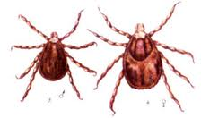
Не имея глаз, клещи обладают прекрасным обонянием и ползут к местам, где сохраняется запах животных, человека. Вблизи лесных тропинок, дорожек клещей обычно в несколько раз больше, чем в отдалении от них.

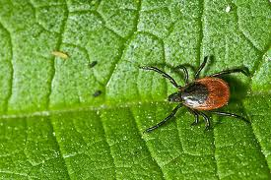

Не все укусы этого маленького насекомого опасны. Самый критический период это конец апреля - начало мая. Природа просыпается от зимней спячки. Клещи вылезают из земли и забираются на высокую траву и на ветки низкорослых кустарников.Клещи влаголюбивы, и поэтому их численность наиболее велика в хорошо увлажненных местах. Клещи предпочитают умеренно затененные и увлажненные лиственные и смешанные леса с густым травостоем и подлеском, много их в зарослях ивняков по берегам рек, на лесных опушках.
За зиму в их теле накапливается много яда. Так вот, тот первый его укус и является самым опасным как для животных, так и для человека. Заболевание - инцефалит, вызываемое укусом клеща, очень трудно поддаётся лечению.
Избежать заражения инфекции можно, если соблюдать в период активности клещей (с апреля по сентябрь включительно) следующие правила:

Соблюдение техники безопасности:

- Не рекомендуется без особой надобности залезать в непроходимые чащи низкорослого кустарника (малина, ежевика и т.д.)
- Перемещаясь по лесной дороге, не срывайте веток (этим действием, вы стряхиваете на себя с основного куста клещей).
- Ноги должны быть полностью прикрыты. Лучшая обувь для леса – сапоги.
- Обязательно наличие головного убора.
- Длинные волосы желательно спрятать под головной убор.
- Через каждые 2 – 3 часа пребывания в лесу необходимо осматривать одежду, открытые части тела (клещи долго ищут подходящее место для укуса). Особенно тщательно осматривают голову, шею, складки одежды;
- После похода по лесу, необходимо проверить как верхнюю одежду, так и нижнее бельё на наличие клещей.
- Осмотреть всё тело.
- Обязательно расчесать волосы мелкой расчёской. Если вы обнаружили ползущего клеща, его необходимо сжечь. Клещи очень живучи, раздавить его невозможно.

Если вы обнаружили клеща, который уже впился вам в кожу:
Ни в коем случае не дёргайте его самостоятельно, так как вы можете оторвать тело от головы (голова может существовать без тела) - в случае присасывания клеща, следует обратиться к инструктору, сопровождающего группу на маршруте или в медицинское учреждение.
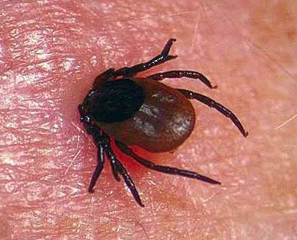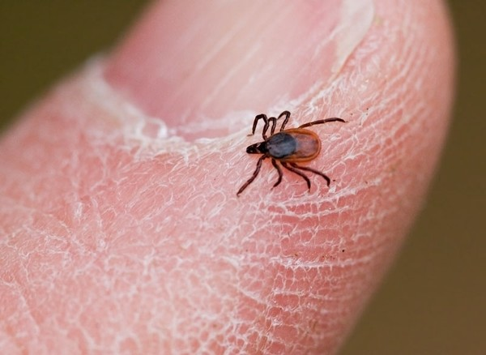

Памятка
Предотвращение укусов насекомых:
- запомните опасных насекомых, обитающих в вашей местности и места, где они обитают;
- знайте, что пчёлы и осы особенно опасны в пасмурные дни и после дождя;
- насекомых привлекает яркая одежда, сверкающие ювелирные изделия, аромат духов и сладкой пищи;
- заслышав жужжание, лучше замереть на месте или медленно отойти.

Ядовитые растения России и РК:
- Борщевик Сосновского;
- Багульник болотный;
- Вьюнок полевой;
- Лютик;
- Марь белая;
- Редька дикая;
- Багульник болотный;
- Паслён чёрный;
- Волчье лыко;
- Ландыш майский;
- Бледная поганка;
- Мухомор.

Памятка
Как избежать пищевого отравления:
- не собирайте и не ешьте растения, грибы и ягоды, которые вам неизвестны;
- всегда, где бы вы ни были, мойте руки перед едой,
- при первых признаках отравления (колики в животе, слабость, головокружение, тошнота) немедленно сообщите взрослым.

5) Динамическая пауза
Учащиеся становятся в круг, берутся за руки и говорят друг другу: «Будьте здоровы!»

6) Правила безопасности в различных ситуациях.
- Здоровье и сама жизнь человека часто зависят от того, соблюдает ли он правила безопасности в различных ситуациях. Следовать этим правилам необходимо и дома, и на улице, и во время отдыха на природе. Многие из них вам уже известны.
1). Поговорим о правилах безопасности при встрече с бездомной собакой.
Собака бывает кусачей!!! Помните об этом.

Памятка
Что делать, если на вас напала собака:
- остановитесь и постарайтесь понять, чем она недовольна;
- встаньте боком к собаке;
- твёрдым голосом отдайте несколько команд: «Фу!», «Нельзя!», «Сидеть!», «Лежать!»;
- не делать резких движений;
- уходите от собаки медленно;
- не кричите, не машите руками, не кидайте что-либо в собаку;
- если собака приседает – она готовится прыгнуть, защитите горло.

7) Первая помощь пострадавшему человеку.
- Часто бывает так, что жизнь человека зависит от своевременно оказанной ему помощи. Вот почему очень важно научиться оказывать первую помощь.
Учащиеся, используя инструкции, учатся оказывать первую помощь пострадавшему при кровотечении.

Инструкция № 1.
Первая помощь при кровотечении
1. Обработать кожу вокруг раны настойкой йода;
2. Закрыть рану чистой марлевой салфеткой или бинтом;
3. Наложить давящую (тугую) повязку;
4. Если кровотечение не останавливается, вызываем «скорую помощь».

Инструкция № 2.
Первая помощь при растяжении связок
1. Налить в резиновую грелку или полиэтиленовый пакет небольшое количество холодной воды. Приложить к повреждённому суставу на 15-20 минут;
2. Туго забинтовать сустав;
3. Вызвать «скорую помощь».

- Рефлексия.
Учащиеся оформляют итоги мероприятия на ватмане в форме памяток, используя выводы по каждому изученному пункту.
А какое у вас теперь настроение?
Игра «Покажите руки!»

